Lettre ouverte aux journaux locaux et à nos commanditaires.

RCN-NCR 2013: Merci à nos supporteurs

Le samedi 18 mai dernier, à la salle Optimiste de Rockland, se déroulait la troisième édition de la compétition de résolution de cubes Rubik's du RCN-NCR (Région de la Capitale Nationale – National Capital Region). 50 personnes ont participées à l'évènement principale, le 3x3x3. Basée sur cette statistique, notre compétition est parmie la plus grande au pays (65 à Waterloo Open 2012, 115 à Toronto Open Winter 2013, 49 à Montréal 2013).

Nous voudrions remercier nos supporteurs, et nos commanditaires. Spécifiquement, nos commanditaires, partenaires OR:
- le programme Exprime-toi, du Ministère de l'éducation de l'Ontario
- Desjardins, Caisse populaire Trillium
Ils nous ont aidés à défrayer nos coûts d'opération pendant la saison, à acquérir certain équipement de compétition, et offrir des démonstrations dans la communauté et au musée des sciences et de la technologie à Ottawa.

Nous désirons aussi remercier notre partenaire ARGENT:
- Les Chevalier de Colombs, conseil 6198, de Rockland

Finalement, nos partenaires BRONZE:
- Bélanger Chrysler Dodge Jeep Ram, de Rockland
- la pharmacie Jean Coutu, de Rockland
- Tim Hortons, de Rockland
- Canadian Tire Rockland
- Dre D. Frigault Optométriste, Rockland
- Rubik Promotions, Victoria

Avec les dons généreux de ces partenaires, nous avons put offrir des prix pour chacun des 8 évènements présentés. Rubik Promotions a présenté un trophé au gagnant du 3x3x3 et des médailles aux gagnants de chacun des évènements.

Grâce à Canadian Cubing (canadiancubing.com), représentant canadien de la WCA, notre compétition est une compétition officielle de la World Cube Association (worldcubeassociation.org).

Un merci aussi à l'école secondaire catholique L'Escale, site du Club de Cube L'Escale, ou cette expérience a débutée. L'école publique De La Salle (Ottawa) fournie aussi certains cubeurs de la région.

Plusieurs des meilleurs au pays ont compétitionnés à Rockland. En fait 3 records nationaux de marque ont été battu:
- 3x3x3 une main (moyenne); record Canadien, par Antoine Cantin (Rockland); 15.23 secondes
- 4x4x4 (“single”); record Canadien, par Louis Cormier (Rockland); 35.08 secondes
- 3x3x3; record national de Malaisie, par Jonathan Tan Wei Xiat (Malaisie); 9.77 secondes

Deux Rochelandais se sont démarqués, chacun obtenant 6 podiums sur une possibilité de 8:
- Antoine Cantin: 3e à l'aveugle (1:22.33), 2e en Mégaminx (1:12.94), 1er avec les pieds (47.14), 3e en 4x4x4 (46.76), 3e en 2x2x2 (3.16) et 1er en 3x3x3 une main (18.97)
- Louis Cormier: 1er en Mégaminx (56.47), 2e avec les pieds (49.94), 1er en 4x4x4 (40.39), 2e en Pyraminx (6.14), 2e en 2x2x2 (3.10) et 2e en 3x3x3 (10.28)
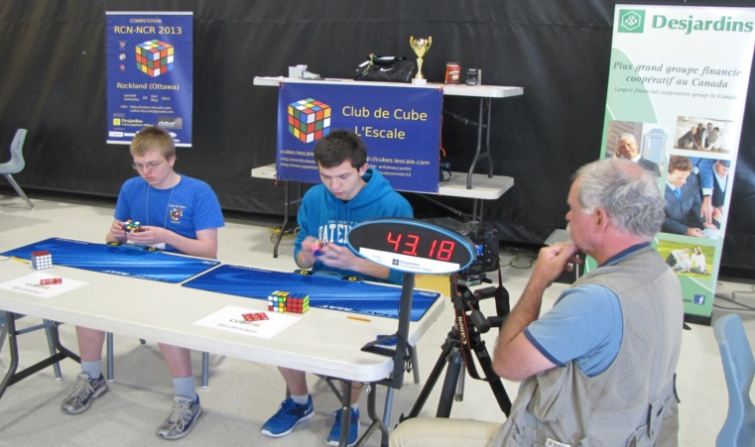 Antoine Cantin et Louis Cormier, en compagnie de Chris Mikula du Ottawa Citizen

Les résultats détaillés de la compétition sont disponibles sur le site web de la World Cube Association (http://worldcubeassociation.org/results/c.php?i=NationalCapitalRegion2013). Un lien fut ajouté au site local du Club de Cube L'Escale (http://cubes.lescale.com/).

La prochaine étape pour nos Cubeurs locaux sont le Canadian Open 2013 à Toronto les 6 et 7 juillet prochain, suivit des Championnats Mondiaux à Las Vegas les 26, 27 et 28 juillet 2013.

Merci donc à tous nos supporteurs,

Claude Cantin
pour Le Club de Cube L'Escale
cubes.lescale@gmail.com

